Станция «Сказочная»
Ведь сказка тем и хороша,  Что в ней счастливую развязку  Уже предчувствует душа.  И на любые испытанья  Согласны храбрые сердца  В нетерпеливом ожиданье  Благополучного конца.  Итак, участники - в путь! | 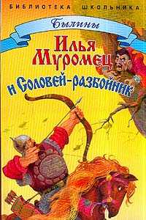

Станция «ТЕАТРАЛЬНАЯ»
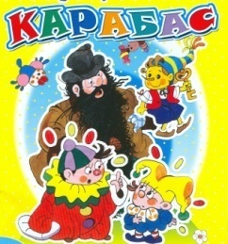 | Здравствуйте, меня зовут Мальвина.  Только одно представление!  Только сегодня и сейчас.  Всего за четыре сольдо!  Проходите поскорей!  Только одно представление!  Только сегодня  Спешите, спешите!!!
Станция
«ЗАГАДОЧНАЯ»
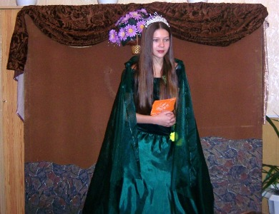
Ты дружочек не скучай,
Ты дружочек не зевай!
Поскорей нам отвечай.

Станция
«ФОЛЬКЛОРНАЯ»
Мы пришли сюда, чтоб скуку разогнать,
Мы пришли повеселиться, поиграть,
Вместе с вами хором песенки попеть,
На забавы, на потехи посмотреть
Станция
«ЛИТЕРАТУРНАЯ»
« Книги — корабли мысли, странствующие по волнам времени и бережно несущие свой драгоценный груз от поколения к поколению. »
Фрэнсис Бэкон

